单点数据中心
解决方案

产品名称 | 单点数据中心
版本号 | V2018
更新日期 | 2018-03-22
官方网站 | www.dandian.net
发行单位 | 郑州单点科技软件有限公司

目 录
第一章 概述 4
1.1 平台建设背景 4
1.2 应用场景 5
1.3 术语介绍 6
1.4 编制依据及参考资料 7
第二章 必要性、可行性及效益分析 8
2.1 必要性分析 8
2.2 可行性分析 8
2.3 效益分析 8
第三章 建设目标、思路及原则 9
3.1 建设目标 9
3.2 建设思路 9
第四章 关键问题解析 10
4.1 数据交换平台能解决什么问题 10
第五章 总体设计 11
5.1 系统逻辑结构 11
第六章 数据交换平台功能设计 12
6.1 交换中心管理系统 12
6.2 交换前置子系统 13
6.3 交换桥接子系统 14
6.4 运行监控平台 16
6.5 系统管理 17
第七章 交换平台安全设计 19
7.1 威胁与风险分析 19
7.2 数据交换过程的安全保障 20
第八章 数据交换中间件选型 21
8.1 数据交换中间件技术要求 21
第九章 数据中心平台介绍 25
9.1 系统功能实现介绍 25

- 概述

平台建设背景
当前教育体系的信息化的状况是，各教育主管部门一般都设计和建设了属于机构、业务本身的应用、流程以及数据的信息处理系统，独立、异构、涵盖各自业务内容的信息处理系统，系统设计建设的时期不同、业务模式不同，信息化建设缺乏有效的总体规划，重复建设；缺乏统一的设计标准，大多数系统都是由不同的厂商在不同的平台上，使用不同的语言进行开发的，信息交互共享困难，存在大量的信息孤岛和流程孤岛。为了有效整合分散异构的信息资源，消除“信息孤岛”现象，提高学校和企业的信息化水平。单点公司要开发的数据共中心交换平台，主要目的是有效整合分散异构系统的信息资源，消除“信息孤岛”现象，提高学校和企业的信息化水平，灵活实现不同系统间的信息交换、信息共享与业务协同，加强信息资源管理，开展数据和应用整合，进一步发挥信息资源和应用系统的效能，提升信息化建设对业务和管理的支撑作用。
新构建的数据中心交互平台严格遵循教育信息化标准、面向服务架构（SOA）的方式，基于先进的服务总线ESB技术，遵循先进技术标准和规范，为跨地域、跨部门、跨平台不同应用系统、不同数据库之间的互连互通提供包含提取、转换、传输和加密等操作的数据交换服务，实现扩展性良好的“松耦合”结构的应用和数据集成；同时数据中心交换平台，能够通过分布式部署和集中式管理架构，可以有效解决各节点之间数据的及时、高效地上传下达，在安全、方便、快捷、顺畅的进行信息交换的同时精准的保证数据的一致性和准确性，实现数据的一次采集、多系统共享；要求数据交换平台节点服务器适配器的可视化配置功能，可以有效解决数据交换平台的“最后一公里”问题，快速实现不同机构、不同应用系统、不同数据库之间基于不同传输协议的数据交换与信息共享，为各种应用和决策支持提供良好的数据环境。要求数据交换平台能够把各种纷繁复杂的数据系统集成在一起完成特定业务，提供同构数据、异构数据之间的数据抽取、格式转换、内容过滤、内容转换、同异步传输、动态部署、可视化管理监控等方面功能，支持的数据包括各主流数据库、并可以根据用户需求定制开发特定业务服务。

应用场景
- 场景一：厦门城市职业学院信息数据中心交换平台
实现各个数据中心间的数据库层面的数据共享交换，各中心之间是双向的、实时的数据交换，各数据节点的数据库是同构的数据库系统（即Mysql），数据的类型是基于数据库表格的规则数据，目前各数据节点的数据结构（表）是相同的，主要是一表对一表的数据交换，数据抽取和过滤需求比较简单。目前数据共享交换是通过Mysql Office_Task数据库同步工具来实现的。
用户具体包括：
- 可视化的交换节点配置管理，包括：动态添加数据交换节点、配置表的同步规则、过滤条件等。
- 提供WEBSERVICE、JSON、DB等接口调用方式。
实时可视化监管各节点间的交换进程的统一管理，包括：接口调用数量（如抽取、投递）来管理，并实时监控每个进程的调用运行状态，发生异常时通过接口调用状态提醒用户。
- 统计分析
实时统计各交换节点间的数据流量统计（接口调用状态、类型数量、加密数据；IP访问数据量等）统计。

- 场景二：南昌汉睿科技有限公司
其数据交换节点是各个分系统，各分系统之间存在频繁的，海量的数据交换，其数据类型主要是表格数据、影像文件、多媒体数据等；数据交换时需要做数据抽取、格式转换、内容过滤、同步或者异步传输等业务操作，数据共享交换是通过应用层面调用服务接口的方式来实现的。

术语介绍
（1）基础信息
院校、培训机构、企业等部门涉及到组织机构代码等业务内容的基础信息，具有跨部门共享需求的特征。
（2）基础信息交换平台
院校、培训机构、企业等部门之间进行基础信息交换的通讯、传输与管理系统。
基础信息交换平台是指成熟的应用集成和数据交换中间件产品。
（3）交换前置机
基础信息交换平台中与企业，院校，培训机构等交换节点进行信息交换连接的交换前置服务器。
（4）信息交换桥接
院校、培训机构、企业等部门业务应用信息库与前置交换信息库之间信息安全交换的连接通道。
（5）基础信息库
存储、管理企业基础信息的数据库。
（6）前置交换信息库
院校、培训机构、企业等与基础信息交换平台之间共享信息双向交换的中转数据库。
（7）业务数据库
业务数据库是指各个保存业务数据的数据库，运行在内网中。如院校、培训机构、企业部门的数据库。

编制依据及参考资料
《全国基础信息共享和应用建设实施要求》 （国信办[2005]10号）
《职业院校数字校园建设规范》 （JY/T 1001-2012号）
《中职学校管理信息》 （JY/T 1005-2012号）

- 必要性、可行性及效益分析

必要性分析
在信息化建设过程中，各职能部门通常采用不同的技术和体系结构来构建自身的信息系统，虽然为各自业务发展起到了很好的促进作用，但各信息系统数据独立存储形成一个个信息孤岛，使得各业务系统之间很难实现数据共享，严重制约着政府各职能部门、业务系统之间的协作及工作效率的提升。如何在不改变原有系统的基础上实现跨平台数据访问也成为信息化建设道路上必须思考的一个问题。

可行性分析
在技术上，当前市场已经涌现很多实现数据交换的平台产品，形成先进的信息交换和共享服务技术体系，能为数据交换平台的建立提供很好的技术架构。

效益分析
通过单点数据交换平台的建立可以打破当前的“信息孤岛”现象，建立不同业务系统的数据共享平台，形成综合信息库。同时，通过统一的数据交换平台实现各业务系统之间数据交换的单一安全通道，在实现信息共享的基础上也确保了各自数据信息的安全。
- 建设目标、思路及原则

建设目标
核心目标是全市建设数据交换平台，作为今后数据交换的支撑，将来在平台上不断的扩展应用。
本期建设目标
搭建数据交换中心，实现院校部门业务系统之间的数据交换，为院校内部办公提供数据交换采集综合信息库；
远期建设目标
通过数据交换建立信息库，实现院校、企业数据共享，为教育改革提供决策数据；
建立业务数据的集中采集平台，实现了电子监察数据的在线、实时采集。

建设思路
要实现各部门的数据共享，必须先建立统一的数据交换平台，通过交换平台实现各异构数据库之间的数据集成，实现原有各业务系统在数据级集成，保证异构数据库之间的数据交换与共享。
在建立的数据交换平台基础上，针对各业务系统的技术和体系结构，配置各业务系统的数据交换映射关系，形成各业务系统的应用。当平台建立好以后，业务应用可以任意扩展，添加新的共享数据。
- 关键问题解析

数据交换平台能解决什么问题
对数据交换平台的理解有一种误区，就是有了数据交换平台不同系统之间的信息交换就可以随便实现了，而不需要任何编码；实际上这是不对的。
数据交换平台的应用主要是在异构系统之间的信息交换，但在信息交换过程中交换平台本身要解决的问题只是一小部分，它本质是一个中间件，面向客户时屏蔽了很多系统底层的信息，比如网络的协议、数据的传输安全等，据交换平台本身不具有业务本身的处理功能，比如无法自动从某个业务系统中直接获取数据信息，只能通过编程把数据从业务系统中提取出来，再送到数据交换平台。利用数据交换平台使开发过程中不需要关注数据各式转换、消息的传输、数据路由等，只需要关注与业务本身的数据处理部分。
- 总体设计

系统逻辑结构
业务系统的资源交换是通过中间件进行交换和共享。其中，发送模块负责从业务系统接收信息、把信息的格式转换成中间件可识别的格式、和把转换后的信息发送给中间件;接收模块负责从中间件接收信息、把信息的格式转换成接收系统可识别的格式、和把转换后的信息发送给业务系统。

- 数据交换平台功能设计

交换中心管理系统
6.1.1规范特点
6.1.1.1、支持多种类型
平台提供用户，部门，院校，专业，班级，学生，课程，教师，教学计划，课表，科研，资产等基础数据给第三方使用。
6.1.1.2、提供多种传输协议
平台支持统一身份认证系统，支持XML,SOAP ,JSON等接口传输协议，符合面向服务的架构，以WebService服务形式面向应用系统提供数据交互任务
6.1.1.3、行政办公和学生用户
平台支持行政办公老师用户和学生用户集成的身份认证体系等，支持跨系统的单点登录等。
6.1.1.4、支持集群部署和热部署
提供负载均衡和故障转移功能，保证不间断服务
6.1.2使用同步方式与异步方式传输数据，确保数据的高校传输。数据交换流执行
数据交换流的执行是通过应用集成中间件实现的。采用中间件产品可以保证数据交换的高效、安全和可靠地进行。其工作原理是：读入数据交换流程，根据流程设定，启动数据交换过程。根据业务需要，同时可以并发若干个数据交换流程。当业务变化时，只需修改数据交换流程定义，就可以实现基于新业务的数据交换过程，因此系统具有很好的可扩展能力。
具体功能如下：
接收数据
验证数据
分析流程定义
根据流程进行数据交互过程
数据交互的事务管理
日志管理和交换数据存储
消息队列管理
实现对管理员的身份识别与管理权限控制

交换前置子系统
交换前置子系统的作用
政府职能部门配置交换前置机，成为与信息交换总线相连接的桥梁，同时也是与部门内部业务系统及业务信息库相隔离的“堡垒”。在部门前置机上安装前置交换数据库、应用适配器和信息交换软件，用于实现信息的发送和接收。
交换前置子系统的部署
部门交换前置机系统逻辑结构如下图所示。
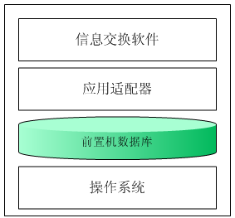
（1）操作系统
部门交换前置机的操作系统一般采用Windows 2003 Server或Linux。
（2）前置交换数据库
部门交换前置机安装SQL Server/MySQL数据库作为部门前置交换信息库。
（3）应用适配器系统
部门交换前置机安装应用适配器系统。应用适配器系统负责自动从部门前置交换信息库提取数据发送到信息交换总线，同时，从信息交换总线上获取信息并存储到部门交换信息库。部门交换前置机上的应用适配器系统还实现部门业务信息库与部门交换信息库之间的信息交换桥接功能。
（4）信息交换软件
部门交换前置机安装消息中间件产品作为信息交换软件系统，与中心交换服务器的信息交换软件共同构成信息交换总线。

交换桥接子系统
交换桥接系统的作用
交换平台的交换桥接子系统指由部门业务应用数据库（或文件等数据）到前置交换数据库（或文件等数据）之间的信息交换桥接接口，以完成两个数据库（或文件等数据）之间的在线实时交换的系统。
之所以采用桥接系统是为了保护业务系统的安全性和独立性，信息交换平台通过交换前置机与业务系统相连，在前置机上建立交换库，用于存储各节点向外发布的信息和从其他节点交换过来的信息。
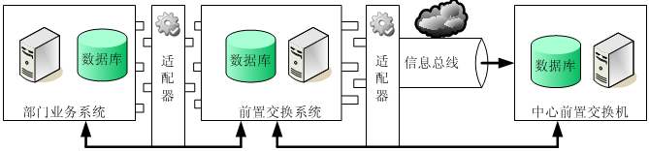
桥接系统的实现可以利用集成中间件提供的编程接口，但业务系统接口的编程是必不可少的，必须像适配器提供一个透明的数据提供源。考虑到业务系统的复杂情形，有时并不一定是提供数据接口，也可以是文件的各式，提供给前置交换系统，再通过交换平台的进行传递。
桥接系统还包括把数据交换到目的系统的情形。比如把A系统的数据通过交换平台传递到B系统，那么B系统在接收这些数据时也需要利用桥接系统编写相应的适配器。
交换桥接系统的分工界面
交换系统从源到目的都涉及不同单位、不同网络、不同架构的异构业务系统，除了在组织协调大量的工作外，在分工界面上也应清晰。因为数据交换平台不是万能的，在数据交换过程中涉及不少的编程工作，必须有业务单位和业务系统开发商的配合。以下图为例：
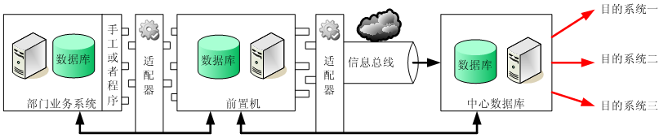
交换平台从某部门的业务系统获取数据后，传送到中心数据库，再通过中心数据库分发到三个不同的业务系统，这里至少涉及4个不同的系统：
首先数据源提供系统必须把数据送入到前置机的数据，或者放在本地由数据交换平台去抓取。数据交换平台无法从业务系统中去获取数据，因为它不知道业务系统的数据结构和逻辑，比如数据交换平台并不知道OA系统中一份公文的数据保存在哪些表，流程现在是什么状态，从安全的角度也不应该由数据交换平台直接抓取。正确的做法是业务系统根据要求把数据提取出来放到某个位置（数据库或者文件系统），交换系统适配器去获得这些数据。
其次，接收的目的系统，在获取到数据后也要对数据进行解析放入到自己的系统中，否则数据交换平台不知道该把数据放在什么位置，即使知道也不安全。
所以，从分工界面来说，数据交换与业务系统有着密切的关心，必须有业务系统的支持才能实现信息的交换。

运行监控平台
传输监控
传输监控的主要任务是对交换平台本身和流过交换平台的数据包进行观察与控制。
传输监控包括如下几个方面：
（1）对数据流量和状态的查询、统计与审计；
（2）对信息交换平台自身运行状态的查询和监控；
（3）对信息交换平台的远程监控。
数据流量和状态的监控，首先是对于所有通过信息交换平台进行交换的数据总量的把握，其次是对每个通过信息交换平台的数据包状态的微观把握。通过监控功能，可以了解在指定时间内按照进入/转出、目的地/来源地、数据量大小等项目进行查询和统计，从而实现对总量的把握；通过对数据状态（例如等待处理、正在进行、处理完毕、回执收到、处理中断等）的监控，可以追踪某一个指定数据的状态。
对信息交换平台自身运行状态的查询和监控，是为了确认信息交换平台自身的运行是否正常。查询和监控的对象主要是构成共享平台的各类软件运行实体（例如进程、队列等）。以进程为例，监控的主要操作包括查询进程状态、停止进程、重新启动进程等。
对信息交换平台的远程监控，是指通过监控命令的交换，对系统中的远端信息交换平台部件进行上述监控。
由于信息交换平台的运行记录不仅是进行监控的重要依据，还是进行审计的重要基础，因此根据监控的功能设计，必须实现相应的日志机制。

系统管理
数据备份及恢复
数据交换平台涉及大量数据的存储，需要有良好的数据存储机制确保数据的安全，避免数据丢失。
用户管理
数据交换平台作为一套专门的信息交换系统，具有完善的用户管理体系，能创建不同权限、不同角色的用户帐号，对系统内的信息进行查看和访问。
日志管理
管理员能查看系统不同类型的日志，对系统的运行状态进行监控，及时发现运行过程中出现的问题。并提供日志审核的功能。

- 交换平台安全设计

威胁与风险分析
交换系统的业务特点和信息的敏感性决定了系统可能承受来自各个方面的攻击，如犯罪团伙的破坏，黑客的恶意攻击。
信息交换平台系统的安全性应从政府专网的网络安全中总体考虑，包括入侵检测、防病毒系统、防火墙系统在内的安全措施由XX市政府专网统一考虑。本实施方案中重点考虑系统在应用、数据交换、数据管理以及系统管理方面的安全问题。
（1）信息安全
信息安全指信息内容在采集、存取、处理、使用和传输中的机密性、完整性、可用性和不可否认性，以及确保信息在系统主体的可控性和可审计性等特征的系统辨别、控制、策略和过程。主要威胁和风险包括：伪装、系统入侵、通信监听、数据篡改、否认和拒绝服务等。
（2）安全管理
安全管理主要威胁和风险包括：
（1）管理不当造成的口令及密钥丢失和泄露；
（2）制度遗漏造成的系统无序运行、系统灾难；
（3）人员管理漏洞；安全审计不力或无审计等。

数据交换过程的安全保障
数据交换过程的安全保障主要指信息在交换过程中不能被非法篡改、不能被非法访问、数据交换后不能抵赖等功能。
支持HTTPS传输协议，数据加密等实现上述功能。
- 数据交换中间件选型

数据交换中间件技术要求
信息交换平台由交换中间件、应用适配器系统组成，各部分设计要求如下：
- 交换中间件技术要求
交换中间件技术要求主要包括：数据传输要求、数据转换要求、可靠性要求、安全性要求、差错处理要求、Web服务支持要求、跨平台要求、基本性能要求等几个方面。
（1）数据传输要求
在数据传输方面，交换中间件应能满足以下要求：
○传输协议
交换中间件必须支持HTTP/HTTPS传输协议。支持消息传输与文件传输。
○消息基础协议
交换中间件支持国家政务信息资源交换体系标准规定的消息格式。
○大文件支持
交换中间件支持大文件传输。
○消息交换模式
交换中间件支持消息主动发送、请求/应答、订阅/发布三种消息交换模式。
○消息路由
交换中间件支持消息路由的功能，包括基于消息内容的路由和基于消息头的路由。
（2）数据转换要求
交换中间件具有数据转换的功能，支持数据格式转换、数据内容转换，提供图形化数据转换规则生成工具。
（3）可靠性要求
交换中间件具有可靠传输的功能。通过断点续传、消息确认和消息重发机制，实现在网络发生故障、系统产生异常或发生崩溃的情况下实现数据交换“不丢、不错、不重”。
（4）安全性要求
交换中间件支持安全的数据传输功能，支持消息加密、消息数字签名功能。
（5）差错处理要求
交换中间件支持政务信息资源交换体系标准规定的错误处理功能，如身份验证失败、权限验证失败、消息超时、消息ID重复等错误处理功能。
（6）Web服务支持要求
交换中间件支持Web服务调用功能。
（7）交换流程管理要求
交换中间件应支持动态交换流程配置，采用图形化的界面进行交换流程与交换内容配置管理。
（8）跨平台要求
交换中间件具有跨平台特点，支持UNIX、Linux、Microsoft Windows等不同的操作系统，支持不同平台间平滑移植。
（9）基本性能要求
交换中间件基本性能指标，如单位时间内传递消息、单位时间内字节流量、并发用户数量及在大负载情况下系统资源使用情况等满足交换平台的业务需求。
（10）管理监控要求
○交换结点状态监控要求
中心交换管理系统能够监视中心交换服务器、部门交换前置机等各交换结点的运行状态。
○交换服务状态监控要求
中心交换管理系统能够监视中心交换服务器、部门交换前置机等各交换结点上部署的交换服务的运行状态，能够远程启动、停止交换服务。
○交换过程监控要求
中心交换管理系统能够监视信息交换过程。
○交换日志管理要求
中心交换管理系统支持交换日志管理功能，如可配置的分级别日志记录功能、日志查询功能。
○远程部署要求
中心交换管理系统支持远程部署功能，实现交换服务及其配置文件的远程部署。
- 应用适配器系统技术
应用适配器技术要求主要包括：异构数据库支持、文件支持、图形化配置要求、适配器组件开发框架要求等几个方面。
（1）异构数据库支持的要求
应用适配器支持不同类型数据库，主要包括Oracle、MS SQLServer、Mysql等主流关系数据库。
图形化配置
应用适配器提供图形化的适配器配置工具。

- 数据中心平台介绍

系统功能实现介绍
我的桌面:接口调用信息统计分析,IP访问数量，接口调用状态，加密方法使用情况等。
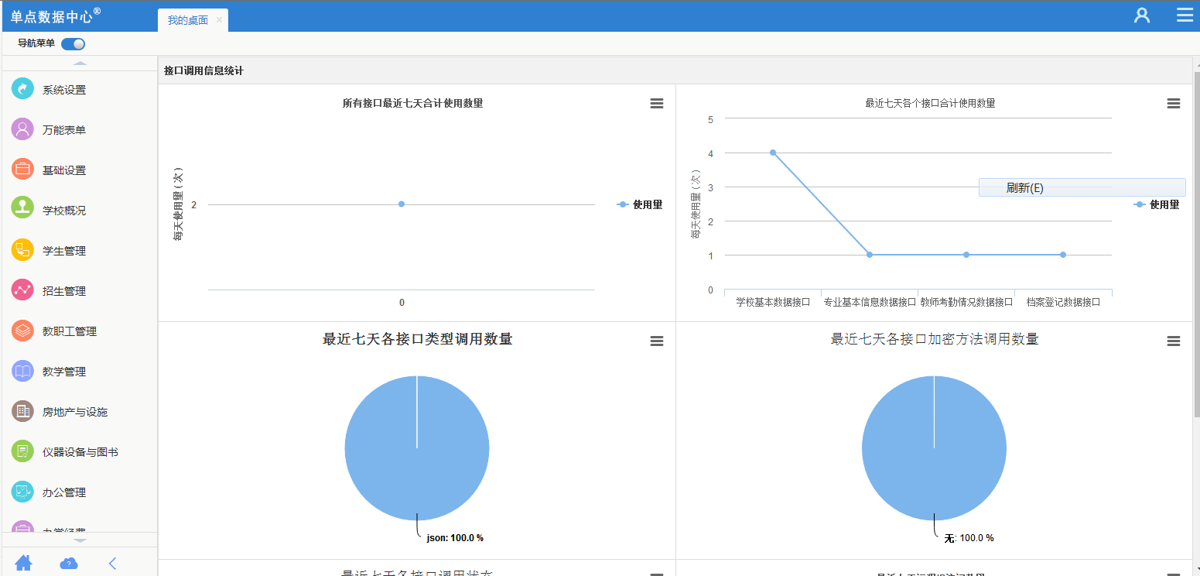

系统组织机构，部门，用户，角色权限,界面定制，定时任务，任务日志等管理。
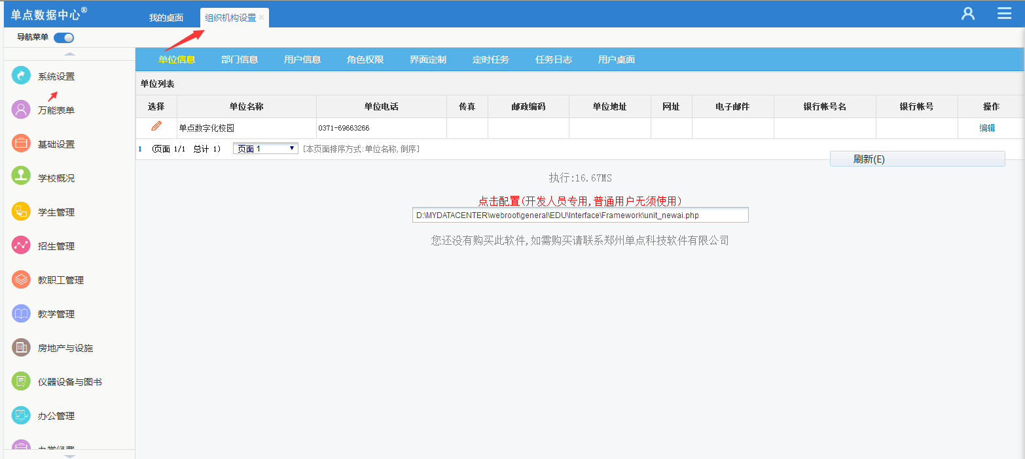

基础设置：接口调用日志，目标数据库设置等。
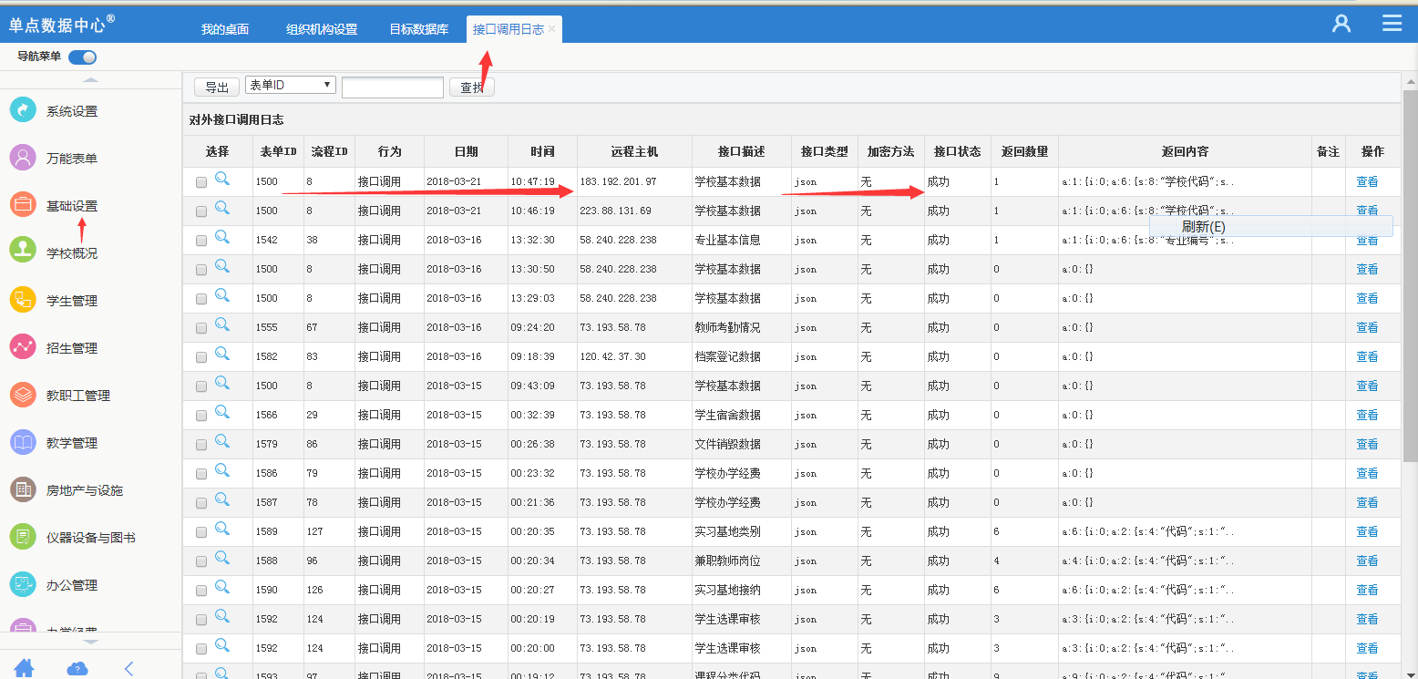

学校基础数据和接口。
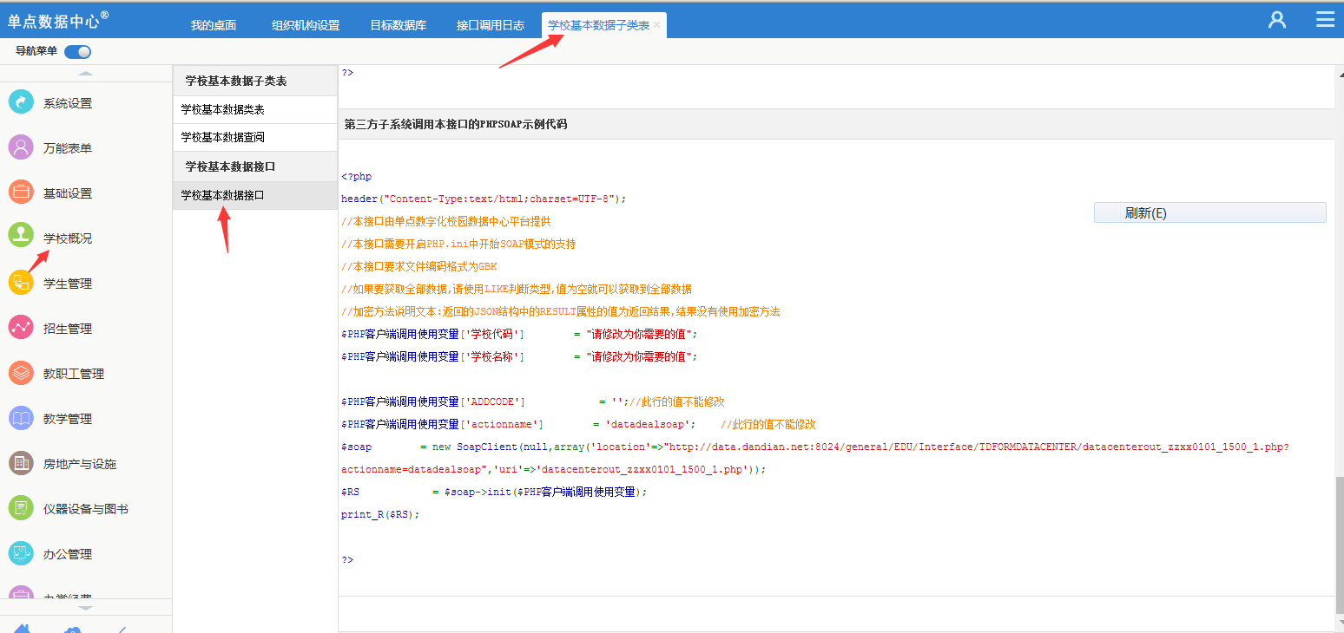

学生基础数据和接口。
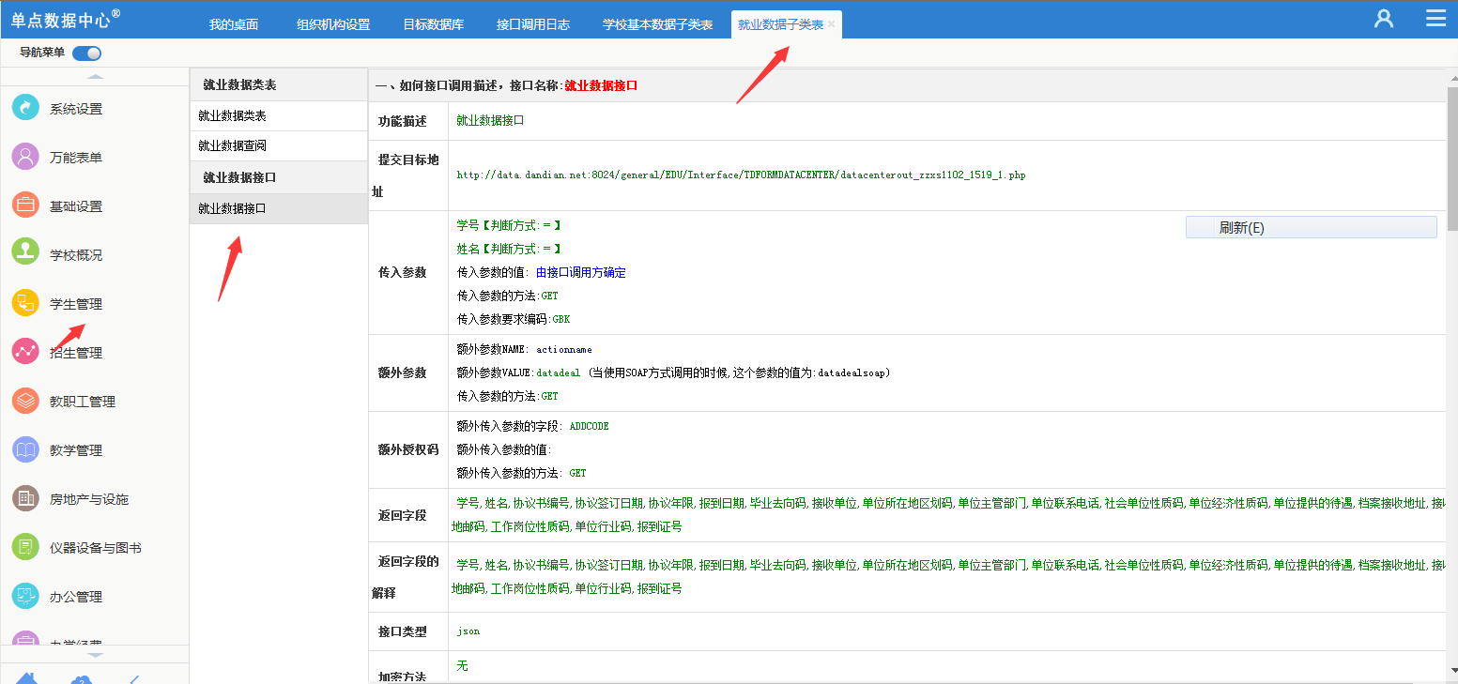

招生基础信息和接口。
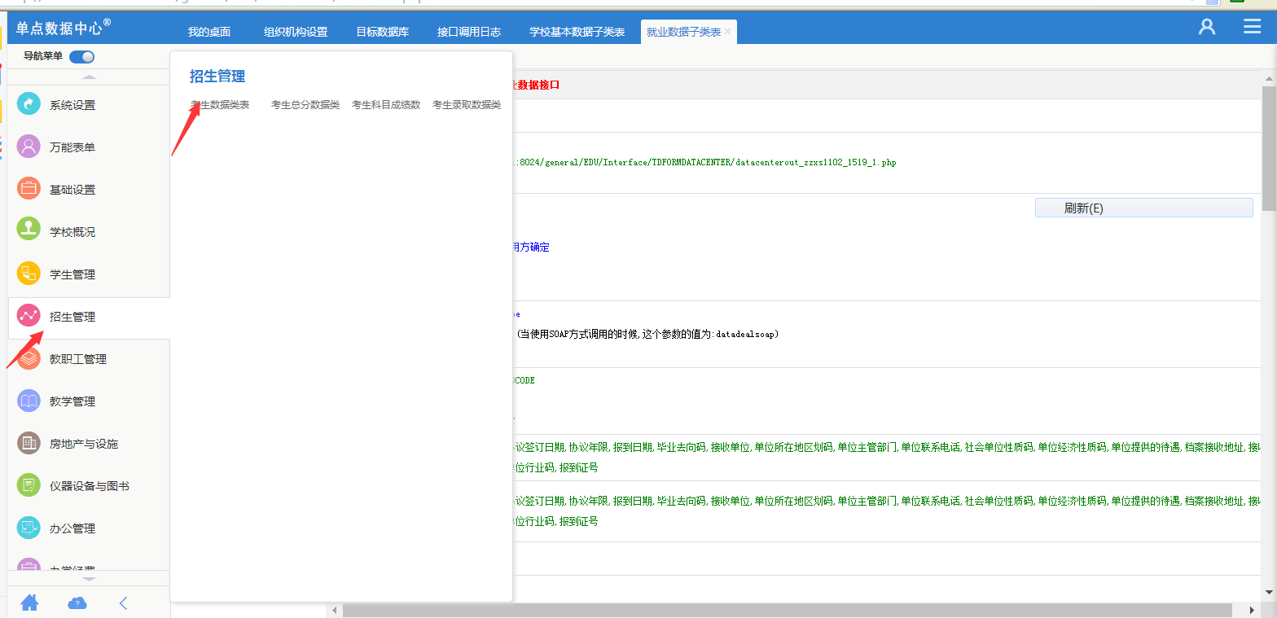

教职工基础信息和接口。
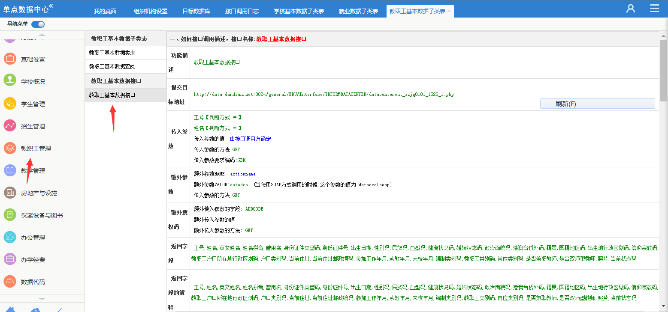

教学基础数据信息和接口。
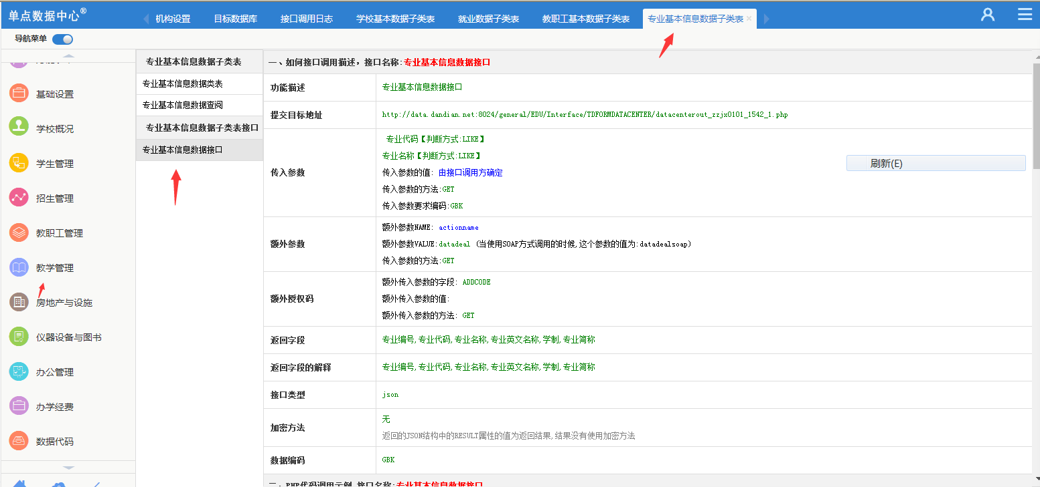

办公基础数据信息和接口。
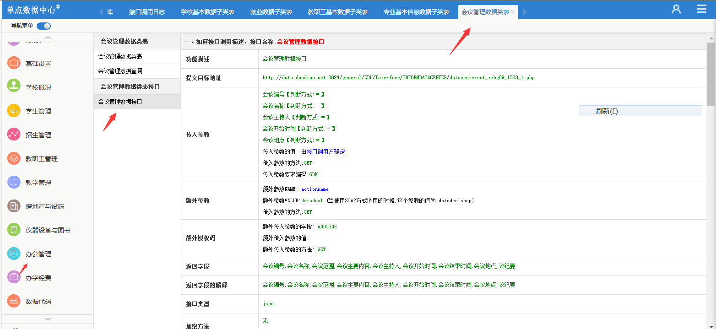

房产与设施基础信息和接口。
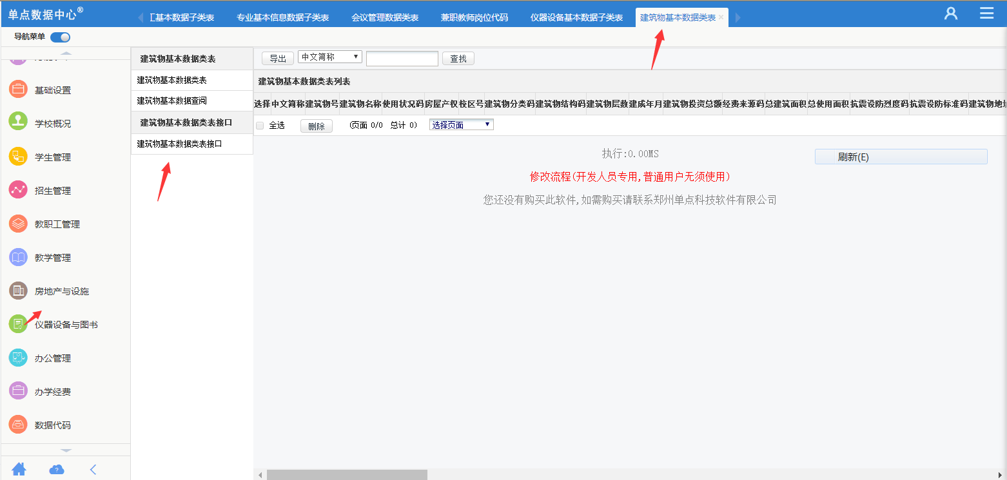

办学经费基础信息和接口。
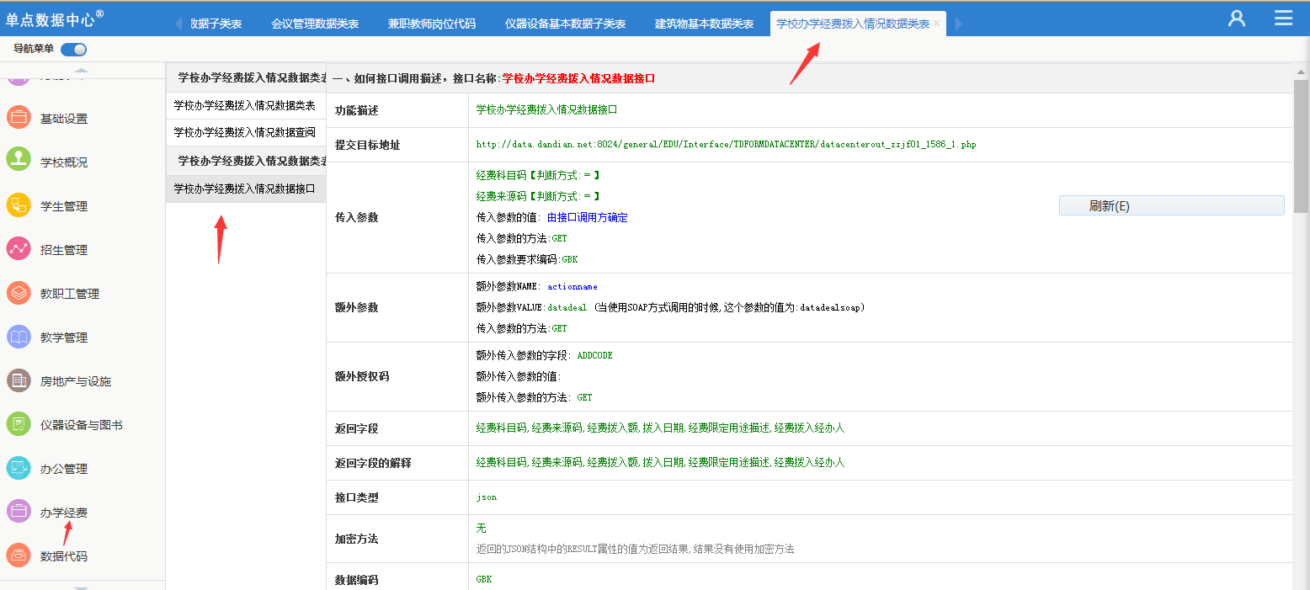

仪器设备和图书基础信息和接口。
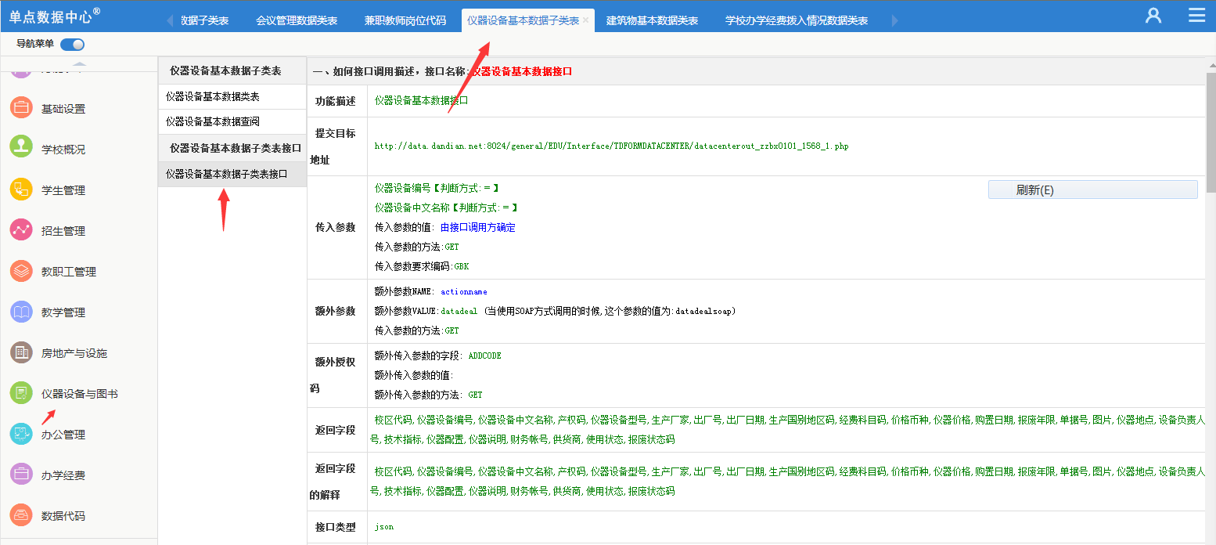
数据字典标准代码。
